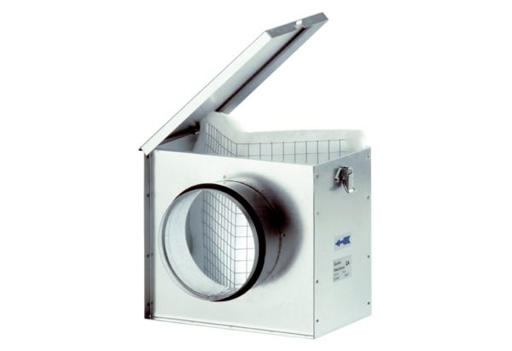Vzduchový filtr TFE 25Obsah dodávky: 1 kusSortiment: C
Typové číslo: 0149.0044Výrobce: MAICO

